ҚАЗАҚСТАН РЕСПУБЛИКАСЫ БІЛІМ ЖӘНЕ ҒЫЛЫМ МИНИСТРЛІГІ

РЕСПУБЛИКАЛЫҚ ҚОСЫМША БІЛІМ БЕРУ ОҚУ – ӘДІСТЕМЕЛІК ОРТАЛЫҒЫ

Біліктілікті арттыру курсы

«Қазақ ұлттық музыка аспаптарына оқыту технологиялары»

**Тақырыбы:** «Домбырадағы гамма үйренуге арналған жаттығулар».

**Орындаған:** Атамкулов Балтабай Омарович

Түркістан облысы Сайрам ауданы № 1 саз

Мектебінің домбыра пәні мұғалімі

2020 жыл

**ЖОСПАР:**

1. Кіріспе
2. Мақсаты
3. Жаттығулар негізі
4. Ой – қозғаушы күш
5. Әдеттенуге тәрбиелеу
6. Гамманың бәрін ойнай алу
7. Қызуғышылығын арттыру
8. Қорытынды

**КІРІСПЕ**

* Жаңғыру, жаһандану, ізденіс, жаңалық жаршысы бола білу - өмір талабы

**МАҚСАТЫ**

* Гамма үйренуге оңай жеңіл әдісті ойластырып пайдалану

**ЖАТТУҒЫЛАР НЕГІЗІ**

* Гамма бөліктерін жаттығулар ретінде бөліп – бөліп гаммадан шығатынын түсіндіре үйрету

**ОЙ – ҚОЗҒАУШЫ КҮШ**

* Жіпке байланған шарикті оймен қозғауға болатын әдіс негізінде ойланып ойнаған алысқа баратынын ұғындыру.

**ӘДЕТТЕНУГЕ ТӘРБИЕЛЕУ**

* Сіріңкеге он қадам жасап барып 10 рет барып келу әдісімен шерткенде құламаған сіріңке әдісіне байланысты: «Ауру қалса да әдет қалмайды» - деген сөзді басшылыққа алып жаттығып ойнауды әдетке айналдыру

**ГАММАЛАРДЫҢ БӘРІН ИГЕРУ**

* Гамма жаттығулары негізінде барлық, гаммаларды үш – ақ жаттығулармен үйрету.

**ҚЫЗЫҒУШЫЛЫҒЫН АРТТЫРУ**

* Техник жылдамдығына гамма арқылы дмбыра үйрену мен сольфеджио сабағына қызығушылығын арттыру

**ҚОРЫТЫНДЫ**

* Ой, әрекет, қозғалыс, қимыл, дағды, әдет арқылы нәтижеге жететінімізбен түйіндеу

Қазіргі жаңғыру, жаһандану аясында өмірге көз қарастың өзгеруі мен техника технологиялардың инновациялық өзгерулері ақыл – ой қабілеттеріне де өзгеріс әкелді. Өйткені келешекке ұмтылу осыны талап етіп отыр. Уақыт жылдан жылға, ғасырдан ғасырға жылжуда. Адамның ой – санасы экономикамызға, әлеуметтік тұрмыс – тіршілігімізге, күн көрісімізге, ұрпақ өсіріп тәрбиелеуімізге керек – ақ. Уақыттың талабымен өмір сүру үшін бізге білім де керек. Білімнің арқасында оқып, үйреніп, тәрбиеленіп, заманауи технолгиялар мен инновациялық үрдіске бет бүрдық. Бұл үрдіс үнемі жалғаса бермек, өзгере бермек, түрлене бермек. Осындай объектілерге өзгеріс әкелетін субъект ол адамзат баласы. Адамзат үлкейіп ата – ана атанғанда алған білімі ешнәрсеге жарамайды. Ата – анадан өрбіген ұрпақ қана жастайынан дүниеге келгеннен бастап баланың психологиялық ерекшелігін дамытып, тәрбиелеп, оқытып, білім алдырсақ, сол ұрпағымыз өміріміздің жалғасы болмақ. Сол ұрпақ технологиямызбен инновацияның жалғасы болмақ. Жаңашылдық сол жеткіншек жастардың қолында. Жастайынан дұрыс тәрбиеленіп, білім алса үлкейгенде өмірге соны қолданады, дамытады, өзгертеді. Осы үрдіс өнер, музыка саласында да ескі сарын мен қатып қалмай, жаңашыл бағытпен жұмыс істеуде. Әркім өз ойларын, пікірлерін, жаңа әдіспен тәсілдері үстінде бағыт бағдарын ортаға салуда. Солардың бірімен Түркістан облысы Сайрам ауданы орталығындағы саз мектебінің мұғалімі домбырадан дәріс беру сабағында қолданып, жүрген өзімнің әдіс – тәсілдерімнің бірі: «Гамма үйренуге арналған жаттығулар»

Саз мектебінде бағдарламалар бойынша домбырашы оқушылардың техникалық жылдамдығын өсіретін талаптардың бірі гамма үйрену, әрі сольфеджио сабағында көмегі орсан зор бір бөлімі десекте болады. Сол үшін бірінші, үшінші тоқсанда бағдарлама бойынша оқушылар техникалық сынақ тапсырады. Бұл сынаққа этюдтен бөлек гаммалар, арпеджиолар тапсырады. Осы гаммаларды оқушыларға жеңіл, оңай, тез, әрі барлық гамманы бірден үйрену үшін өз әдіс - тәсілімді ұсынып отырмын. Бұл тәсілдерім сұқ саусақта шертіп тартуды үйренген 2 – сынып қушыларынан бастап қолданып жүрмін. Енді сұқ саусақпен ашық соль, ре ішектерінде, бір ішектен екінші ішектерде кезегінен шертіп тартуды үйренгеннен кейін гамманы үйренуге көшпес бұрын жаттығулардан бастаймын. Сол үшін тақырыбымды «Гамма үйренуге арналған жаттығулар» - деп алдым.

Біз күйлерді әндерді шығармаларды үйреткенде үзінділерімен бірте – бірте үйренеміз ғой, немесе тақпақ жаттағанда 1 – ші тобын ( яғни 1 – куплет) немесе әр қатарын жеке – жеке жаттаймыз ғой. Дәл солай гамманыда бөліп – бөліп үзінділер бойынша жаттығу ретінде үйретемін.

Ал енді нотасын түсірсек төмендегідей болады:

№ 1 жаттығу

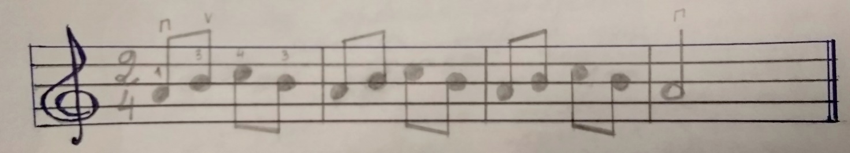

Бұл кезде оқушыларға қайсы гамманың жаттығуы екенін айтудың қажеті жоқ. Жәй бір жаттығу ретінде үйрету керек. Әрі жаттығуларды көп тартып, күнде дайындалып журсек, гамма үйренуге дайындалып жүргенімізді түсіндіру керек.

№ 1 жаттығуды ре шегінде де ми нотасынан дәл осылай ойнасақ, ре шегіндегі жаттығу болады. Дәл сол саусақтар мен қағыстар.

Соль шегіндегі № 2 жаттығу

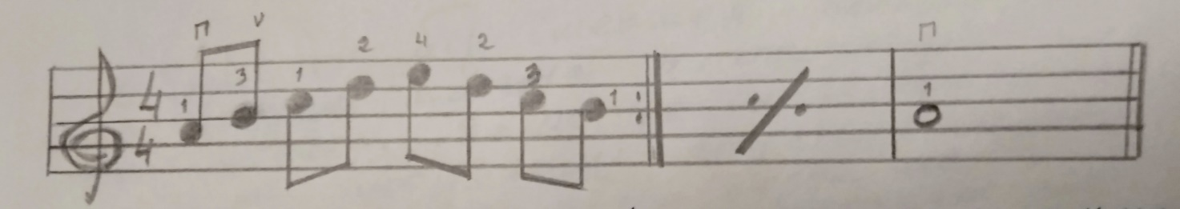

Байқасаңыздар № 1 жаттығу гамманың бір бөлігі болып тұр. Яғни гамманың бір бөлігі шығып тұр. Гамманың бастамасын үйрендік деген сөз немесе бірнеше куплеттің бірінші куплетін не бір куплеттің бірінші қатарын қайта – қайта қайталап машықтанып жаттағандай боламыз. Байқасаңыздар арнайы жаттығулар гамманың өзінен шығып тұр. Бұндай жаттығулар көп музыка аспаптарында қолданылады, тек саусақтары ауысады. Әр аспаптардың ойналу ерекшеліктеріне штрихтарына қарап саусақтары да өзгеше болады. Көп аспаптарда осындай жаттығуларды қолдануға болады. Қобыздарда, прима, балалайка тағы басқа аспаптарда позицияларына байланысты өзгеше болады. Әсіресе қобызда басқаша орын алады.

№ 2 жаттығуда да № 1 жаттығу сияқты машықтанып дайындалу керек. Нотасын қараңыздар.

Соль шегіндгі № 2 жаттығу

№ 1 жаттығуды ре шегінде ми дыбысынан бастап ойнап соль шегіндегі № 2 жаттығуды жалғатырып кетсе ми минор гаммасы шығады. Бірақ осылайша гамма шығатынын оқушыларға айтып қою әлі ертерек. Өйткені әлі үшінші жаттығу бар. № 3 жаттығу өте керек жаттығу.

Өйткені бұл шектен екінші шекке өтуде қағыс алма – кезек болып өту керек. Яғни ре шегіндегі соль нотасы төртінші саусақпен қағысы төмен болу керек те, соль шегіндегі ля нотасы жоғары қағыспен басталу керек.ал соль шегіндегі № 2 жаттығуда ля нотасы төмен ойналу керек еді ғой, мұндайда № 3 жаттығуда соль шегіндегі ля нотасын ( не дыбысы десекте қате емес) жоғарғы қағыспен бастап ойнау керек. Яғни алма – кезек қағыспен жалғасын табу керек. № 3 жаттығу № 1 жаттығу мен № 2 жаттығудың яғни ре шегінен соль шегіне өтердегі өтпелі кезеңге арналған жаттығу.

№ 3 жаттығу

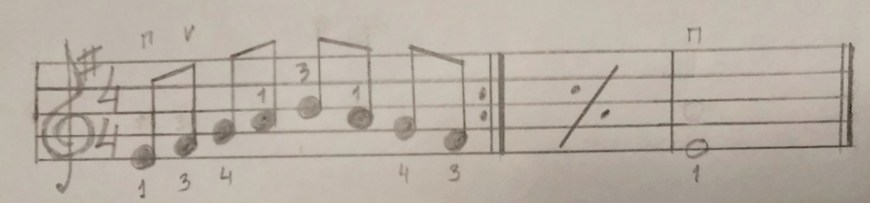

Бұл жерде саусақтары нотаның астында жазылса ре шегінде, саусақтары нотаның үстінде жазылса соль шегінде ойналатынын білу керек. Кейде саусақтарының бәрін үстінде жазады да, ре шегінде ойналатын жерінің саусағын былай қоршап қояды:(1), ( 3), ( 4), 1, 3.

Бұл саусақты қоршап қою нота шығармалары мен жаттығу гаммаларда кездесіп тұрады. Сонымен № 1 жаттығуды екі шекте бірнеше күндей дайындалып машықтану керек. Дәл солай № 2 жаттығуда да № 3 жаттығуды да жаттығып ойнау керек. Әзірге оқушы гамма емес жаттығу ретінде қабылдап дайындалуға дағдыландыра беруіміз керек. Әр шығарма алдында да машықтандырып жаттығуға дағдыландыра беру керек. Бұл әдіс бір минор гаммасын үйренуге арналған гамманың өзін бірнеше бөлікке, позицияға, үзіндіге бөліп көрсету тәсілімен гамманы жеңіл ойнау, тез үйрену арқасында әсіресе сол қолдың саусақтарын «маторика» әдісімен дағдыландыру, шатаспауға әдеттендіру. «Ауру қалса да әдет қалмайды» - дегендей жаттыға беріп әдеттенуді әдетке айналдырып, жаттығып дайындалдыру.

Бірақ бұл жерде айта кететін жәйт; адамды әдетке айналдырады. Сол үшін сіздерге бір психологиялық ойынды ұсынып көрейін. Демек ой; әрекетке, дағдыға, әдетке апарады. Ол үшін бір бармақтай, негізінде бармақтың жартысындай домалақ темір шарикті тігін машинасы жібімен байлап оң қолдың сұқ саусағы мен бас бармақты жіптің екінші ұшын ұстаймыз. Партада отырғандай стол үстіне білек буынның шынтағын қойып, жіпті ұстаған саусақтарымызбен қолымызды стол үстінен 25 сантимертдей биіктікте яғни көтеріп ұстаймыз. Бірақ жіпте салбырап тұрған шарик ( немесе шариктің көлемімен салмағына ұқсас «гайка» немесе «болтты» басқа заттар да бола беруі мүмкін) стол үстінен 20 – 25 см биіктікте болатындай «шарик» столға тимеу керек. Әрі бұл кезде шынтағыңыз стол үстінен көтерілмеуі керек. Ол төмендегі

суреттегідей болуы керек.

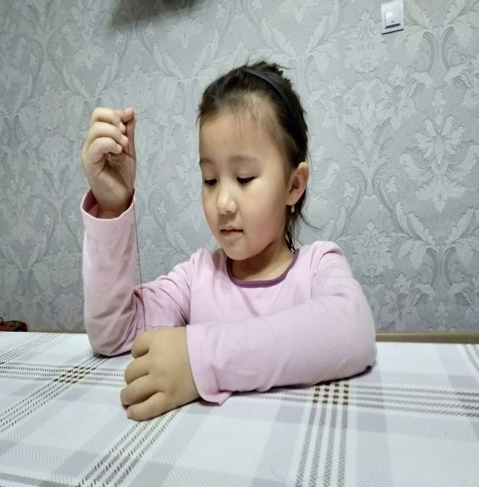 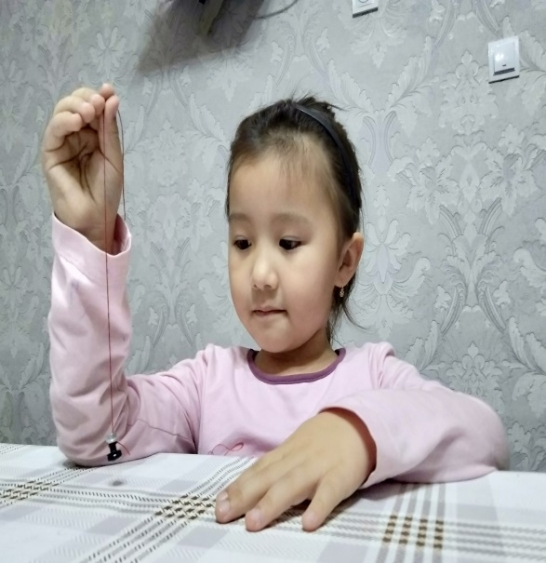

Шарикті тоқтату Шарикті қозғалту

«Ой адамды алысқа жетелейді» - дегендей шарикті ой қозғалтады. Сонымен көзімізді шариктен алмай «оңға қарап айналып қозғал» - дегендей бұйрық береміз. «Оңға айнал, айнал, айнала бер» - деген сөздердің әрқайсысын бірнеше рет шарик өз осінен айналғанша айта береміз. Шарик айналғанша айналдыру үшін осы сөздерді араластырып айта береміз. Бұйрық бере береміз, әрі көзімізбен ойымызбен қозғағандай әсерде болуымыз керек. Сонда шарик бірте – бірте өз осінен жәйлап айнала бастайды. Бүл кезде қолымызды мүлдем қозғамаймыз да, шарик айналу үшін қолымызды айналдырып шарикке жәрдем бермейміз де. Демді ақырын ішімізден алып қозғалмаймыз. Бірақ бастамас бұрын сол қолымызбен шарикті ұстап қозғалысын тоқтатамыз, сәл тербетіліп тұруы да мүмкін. Әлгінде шарикті айналдырып алғаннан кейін шарикке «болды тоқта» , «жетеді» , «айналма» , «тоқта – тоқта» деген сөздерді бірнеше рет айтып шарикке бұйрық беріп ойымызбен тоқтатамыз. Тағы ескертетін жәйт бұның бәрін іштей ойымызбен дауыс шығармай аузымызды жыбырлатпай, тек қана ойымызды іске айналдырамыз. Ойымызбен шарикті айналдырамыз, әрі тоқтата аламыз. Дәл осылай айналдырып тоқтатамыз. Алға артқа бұйрық беріп жүргізе аламыз. Оңға солға да жүрғізіп тоқтата аламыз. Байқап көрулеріңізге болады. Егер қозғалта алмасаңыздар ойларыңыз арқылы бұйрық дұрыс берілмеген болады. Көзіңізбен ойыңызды дұрыс пайдаланып көрсеңіздер орындалады. Бұл психологиялық әдіске жатады.

Адамның басы ақыл – ой бағдарламаға толы компьютер деп түсінейік. Оқушы алғаш музыка аспабында үйреніп жатқанда әркез ойланады; қайсы нота қай саусақпен, қай штрихпен ойнау керек екенін . Сөйтіп қабілет (новыка) пайда болады. Әдет қалмайды дегендей қателеспеуге әдеттенеді. Яғни ақыл ойымызға компьютердегідей бәрі жазылып қалады да, алғашқыда ойымыздың бұйрығына бағынсақ, енді саусақтарымызбен қолымыздың штрихтарын бұлжытпай орындауға «маторика» пайда болады. Ойымыз арқылы мақсат қоя білуіміз керек. Сол мақсатқа жетуіміз арқылы әрекет етуіміз керек. «Ой бәрін жеңбек» - демекші алға қойған мақсат, мақсатқа жету үшін жүйрік ой керек. «Ой – қозғаушы күш» - деген сөзде бар. Сол қозғаушы күш ой әлгі шарикті айналдырды, қозғайды. Жаттығу деген сөзді «репетиция», дайындық, дағды, әдет деп түсінуіміз керек.

Енді тағы бір ойын ойнап көрейік. Адам бойындай биіктікке бір сіріңкенің қорабын ұзынынан бет жағын өзімізге қаратып қоямыз. Бір қорапта он дана болады соның біреуін пайдалана аламыз. Он дана бір қорапты пайдаланып жүрмейік. Сіріңкені стол үстіне не бір заттың үстіне адам бойындай биіктіктен құламайтындай етіп қою керек. Енді оң қолымызда сіріңкеге қарап созып, тіке тура иық бойынан бір сызық бойындай түзу етіп ұстаймыз. Бас бармакпен ортаңғы қолды шертетіндей етіп ұстаймыз.Сіріңкенің қасынан орташа он қадам санап, әрі артқа жүріп тоқтаймыз.Содан алға қарай сол он қадам жасап сіріңкеге жақындап барып, тура сіріңкенің сол жағынан шертіп жібереміз. Бірақ сіріңкеге тигізбейміз, сіріңкені шертіп құлатпаймыз. Сіріңкеден алыс болмау керек. Осылайша 10 қадам артқа жасап санап жүріп, кейін оң жағынан, сонан соң 10 қадам жасап сіріңкенің үстінен шертеміз.көзімізді сіріңкеден алмаймыз. Қолымыз созылған күйінде қалады. Әр шерткенде артқа қарамай 10 қадам, алға сіріңкеден көз алмай 10 қадам жасап барып 10 рет сіріңкенің жан жағына шертеміз. 10 ақ рет алға артқа жүріп, 10 ақ рет шертеміз он бірінші рет сіріңкенің үстінен шертіп құлатуымыз керек. Ал бірақ сіріңке құламайды. Тура сіріңке ортасына шертпейміз, сіріңкенің үстіндегі кішкентай бөлігіне шертуіміз керек. Сондағы айтпағым сіз сіріңкеге тигізбеуге әрекеттеніп, дағдыланып, әдеттеніп жаттықтыңыз. Ал шертіп тигізгіңіз келгенде тигізбеу әдетіңізбен жаттыққаннан он біріншіретте де тигізе алмадыңыз міне оқушылар қалай дағдыланып жаттықса солай нәтижеге қол жеткізеді. Жоғарыдағы гамманың өзінен шыққан жаттығуларды дағдыланып дайындалып жаттыға берсе әдетке айналып шатаспай ойнайтын болады. Музыканттар сол үшін бірнеше сағат көп дайындалады. Сол үшін үнемі дайындық керек. Шарикпен әдісіміз: ойдан қозғалысқа әрекеттеніп дағдыға әдеттендіреді. Сіріңкемен ойнымыз да сол дағдының әдеті. Сол үшін «Ауру қалса да әдет қалмайды» - дегенді еске түсіргім келеді. Енді бір мысалды келтірсек шамамен бір жасар баланыжетектеп әрекеттендірсек, дағдыға айналып бірте – бірте жүруді үйренеді. Егер сол баланы бірнегше жыл құндақтап жүріп кетуіне әрекеттендіріп үйретпей қойсақ, ол бала бірден жүріп кете алмайды. Қайтадан тәй – тәйлап жетектеп үйретеміз.

Осылайша гамманы үйретерде гамманың өзінен шыққан жаттығуларды дағдыға әдеттендірсек, шығарма күйлерді де үзінді бойынша жаттықтырып жаттатқызамыз. Бірақ гамманы да жаттығуларды да жаттығу ретіндегі принципте ұстаймыз.

Енді жоғарыдағы гамма жаттығуларын жатыға беріп жалықпас үшін, әрі осы жаттығулардың арқасында барлық гамманы игеру үшін осы жаттығуларды түрлендіруге болады. Бұл жаттығулар мен гаммалар тек бір аппликатураны қолдануға арналған. Домбыра үйрену мектебі оқулығы мен гаммаға арнайы шыққан ноталарда әр түрлі позициялар мен әр түрлі аппликатуралар көрсетілген

Менің қолдануымдағы позициялары мен аппликатуралар бір сарында бір октавалы гаммаларға арналған. Ал басқа позициялар мен аппликатураларды да қолдануға болады. Оларды да осы әдіспен өз жаттығуларын пайдалануға болады. Енді басқа гаммаларды да үйрену үшін дәл осындай әдіспен №1, № 2, № 3 жаттығуларды бір перне төмен ойнаймыз. Егер бастапқы жаттығулар соль шегінде ля пернесінен ре шегінде ми пернесінен басталса, енді ля пернесінен басталатын си бемоль, до, ре бемоль, ми пернесінен басталатын фа,соль ля бемоль, әрі қарай бір-бір перне төмен түсе беріп екінші октаваның сол шегіндегі ре пернесіне дейін, кейін жоғары қарай ля пернесіне дейін қайту керек. Сонда жоғарыдан төмен қарай он бес рет жоғары қарай он бес рет барлығы отыз рет қайталанады. Бірінші кезекте үш рет қайталанып төртіншісінде нүкте қойылып тоқтап аламыз. Сонда отызда үш ретке көбейтсек тоқсан мәрте болады. Екінші кезекте бір – ақ рет ойнаймыз. Яғни ля, си, до, си,кейін си бемоль,до, ре бемоль, до, сонда ля дан ре ге дейін он бес, бәрі отыз рет болады. Ал екінші жаттығу он бір он бірден жиырма екі болады. Осылайша № 1. № 2 , № 3 жаттығуларды әр пернеде дайындалып шығарып жаттап алғаннан кейін, ре шегіндегі ми дан бастасақ ми минор, фа дан бастасақ, фа минор, әрі қарай барлық минорларды ойнай алатын боламыз. Гамманы да осылай үш рет нүкте қойылған такісімен және бір рет ойнап дағдылансақ гамманың бәрін ойнай алатын боламыз. Осылайша гаммаларды игеру үшін гаммадан шыққан оңай әрі жеңіл жаттығуларды яғни өзім ойластырған әдістемемді мектебіміздің мұғалімдері бірі қолданса бірі қолданбайды. Қолданбау себебі қазіргі таңда саз мектебімізге дарынды, талантты тез қағып алатын құлақпа балдар азайып барады. Бізде бөлінген сағат санын ұстап қалмасақ, сағатты қысқартып тастайды да көп мұғалімдер сағаттары кемейіп қалады. Сондықтан соңғы кезде оқығысы келетін талапкерлерді көшеден қабылдағандай қабылдай береміз. Сол дарыны төмен балдар үлгере алмай емтиханға зорға үлгеруіне байланысты менің әдістемемді толық қанды қолдана алмайды. Бірақ одан шығудың жолын қарастыру әрекетін тоқтатпаймыз.

Тыңдағандарыңызға рахмет!

Пайдаланған әдебиеттер

1. Г. Шадрик «Скрипкаға арналған жаттығулар»
2. А. Хамиди, Б. Ғизатов «Домбыра үйрену мектебі»
3. А. Жайымов, С. Бүркітов, Б. Ысқақов «Домбыра үйрену мектебі»